СВОДНЫЕ ТАБЛИЦЫ
Для создания Сводной таблицы на вкладке Вставка в группе Таблицы нажмите кнопку Сводная таблица (Рис.1)
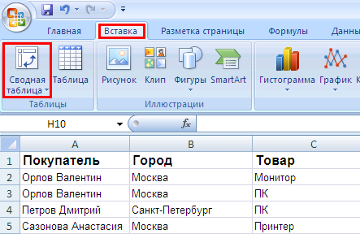Рис.1
Далее в появившемся окне в поле Выбрать таблицу или диапазон автоматически выберется вся ваша таблица. Если вы хотите выбрать только часть таблицы для анализа, то нажмите кнопку в конце строки ввода и мышкой выделите нужную часть таблицы. Обратите особое внимание на то, что верхняя строка выделенного диапазона обязательно должна содержать названия столбцов, т.к. она не будет обрабатываться как данные, а определит будущие названия полей по которым будет происходить формирования отчета Сводной таблицы. После выделения нажмите на кнопку в конце строки ввода еще раз. Далее нажмите Ok (Рис.2).
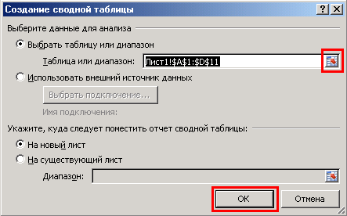Рис.2
Теперь у вас открылся новый лист в котором и будут формироваться отчеты Сводной таблицы. В левой части листа формируется сам отчет, а в правой список полей Сводной таблицы и параметры формирования отчета. В списке полей (Рис.3) выберите те, по которым вам нужен отчет, а в нижней части мышкой поместите поля в нужные области в нужном порядке (в начале можно проиграться с полями, перетаскивая их в разные области и следя за изменением отчета в левой части экрана (Рис.4)).
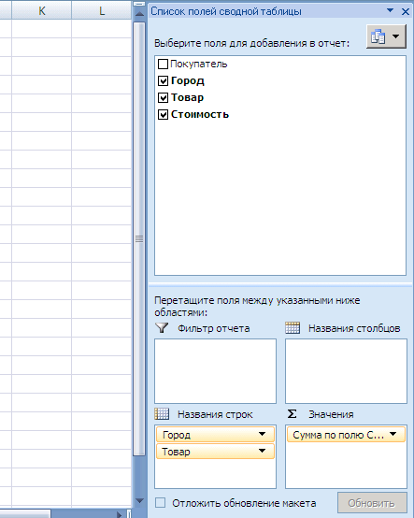Рис.3
В данном примере сформируется отчет с суммой продаж по городам и по товаром в каждом городе (Рис.4)
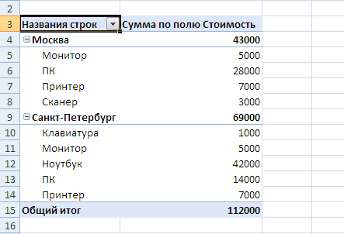Рис.4

